07.05.2025

7-А кл.

Історія України

Вч. Рзаєва Н.О.

**Тема:** **Архітектура. Містобудування. Образотворче мистецтво в XIV-XV ст.**

**Мета**: визначити особливості культури українських земель 14-15 ст ; з'ясувати особливості розвитку освти, літописання; дати уявлення про видатні пам'ятки архітектури та образотворчого мистецтва, що збереглися до теперішнього часу; розвивати вміння аналізувати і систематизувати матеріал; виховувати повагу до історичного минулого.

**Перегляньте відео:** [**https://youtu.be/D1h0BEG572M?si=eLsqwNbrPOmB6sY1**](https://youtu.be/D1h0BEG572M?si=eLsqwNbrPOmB6sY1)

**Актуалізація опорних знань**

Синтез думок

1. Якими є основні джерела культури Київської держави?
2. У чому полягають особливості літописання на Русі?
3. Назвіть видатні архітектурні пам’ятки Русі-України.

**Вивчення нового матеріалу**

Українське образотворче мистецтво цього періоду здобуло велике визнання. Переважна частина творів живопису відображала церковну тематику (фрески, ікони). Картини або портрети побутового характеру в цей час зустрічалися рідко. Митці продовжували розвивати давньоруські традиції. Проте в портретному живописі відчувався вплив італійського й німецького мистецтв.

У XV ст. українські митці, як і раніше, багато працювали в Польщі. Зокрема, збереглися фрески на євангельські сюжети, виконані ними у храмах і спорудах Вавеля в Кракові.

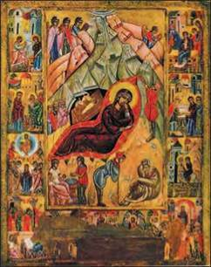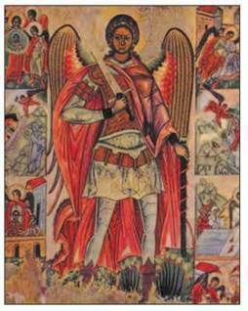У тогочасному українському іконописі панівними залишалися традиції Русі-України, але почали з’являтися й нові риси. Митці більше уваги приділяли побутовим деталям, посилюючи тим самим реалістичні елементи. Пози зображених набули більш природного вигляду, а деталі одягу — конкретності. Особливо в цей час цінувалися львівська й перемишльська школи іконопису. Видатними творами середини XV ст. вважаються ікони «Поклоніння волхвів» із села Бусовисько та «Різдво Христове» із села Трушевичі.

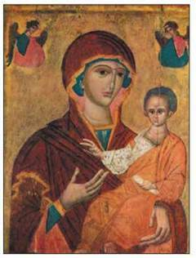

**Богородиця Одигітрія. Архістратиг Михаїл. Різдво Христове.**

У другій половині XIV ст. долалися тяжкі наслідки монгольської навали. Відбудовували старі міста, споруджували нові. У XIV-XV ст. провідним було оборонне будівництво. У кріплення будували із цегли або каменю. Перебудовували майже всі давні кам’яні укріплення XII-XIV ст., зокрема в Кам’янці, Білгороді-Дністровському (до 1484 р. Четатя-Албе), Мукачевому, Кременці, Хотині, Луцьку. Храми й монастирі обмуровували міцними стінами, як оборонні споруди.

1.Аккерманська фортеця в м. Білгороді-Дністровському

2.Вірменський собор у м. Львові

3. Костел Святого Варфоломія в м. Дрогобичі

1. 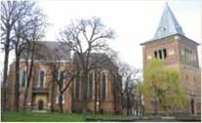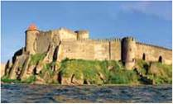 2. 3.

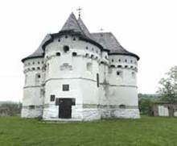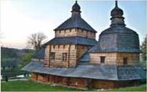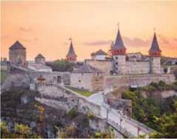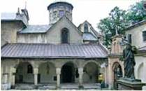

4. 5. 6.

4.Церква Зішестя Святого Духа в с. Потелич

5. Кам’янець-Подільська фортеця

6. Покровська церква-фортеця у с. Сутківц

Культура Русі сприяла подальшому культурному розвитку України, відіграла значну роль у збереженні національної культури, сприяла формуванню ідеології визвольної боротьби українського народу проти іноземних поневолювачів.

**Закріплення знань. Рефлексія.**

Еврістична бесіда

1. Як у другій половині XIV — XV ст. на українських землях розвивалася освіта?

2. Що таке «сім вільних наук»?

3. Які події започаткували українське книговидання?

4. Що таке іконопис, фреска, книжкова мініатюра?

5. Назвіть пам’ятки архітектури й образотворчого мистецтва другої половини XIV — XV ст.

**Домашнє завдання:**

* Прочитати §29.
* Продовжуємо заповнення таблиці «Основні культурні здобутки».

|  |  |
| --- | --- |
| **Галузь** | **Основні досягнення** |
| Архітектура | **\***  **\***  **\*** |
| Містобудування  Живопис | *  *  *  * |

* Повторити тему "Архітектура Русі -України".

Завдання надсилайте на освітню платформу Human або на ел. адресу [nataliarzaeva5@gmail.com](mailto:nataliarzaeva5@gmail.com)

Бажаю успіхів у навчанні!